ASSUNTO:. INDICO PARA QUE O DEPARTAMENTO COMPETENTE REALIZE NIVELAMENTO NA MASSA ASFÁLTICA DA RUA MAURO MARETI NO PARQUE DAS LARANJEIRAS.

DESPACHO

SALA DAS SESSÕES ____/____/_____

PRESIDENTE DA MESA

INDICAÇÃO Nº , DE 2015

SENHOR PRESIDENTE,
SENHORES VEREADORES,

INDICO ao Exmo Senhor Prefeito Municipal para que junto ao Departamento competente realize nivelamento na massa asfáltica da Rua Mauro Mareti no Parque das Laranjeiras.

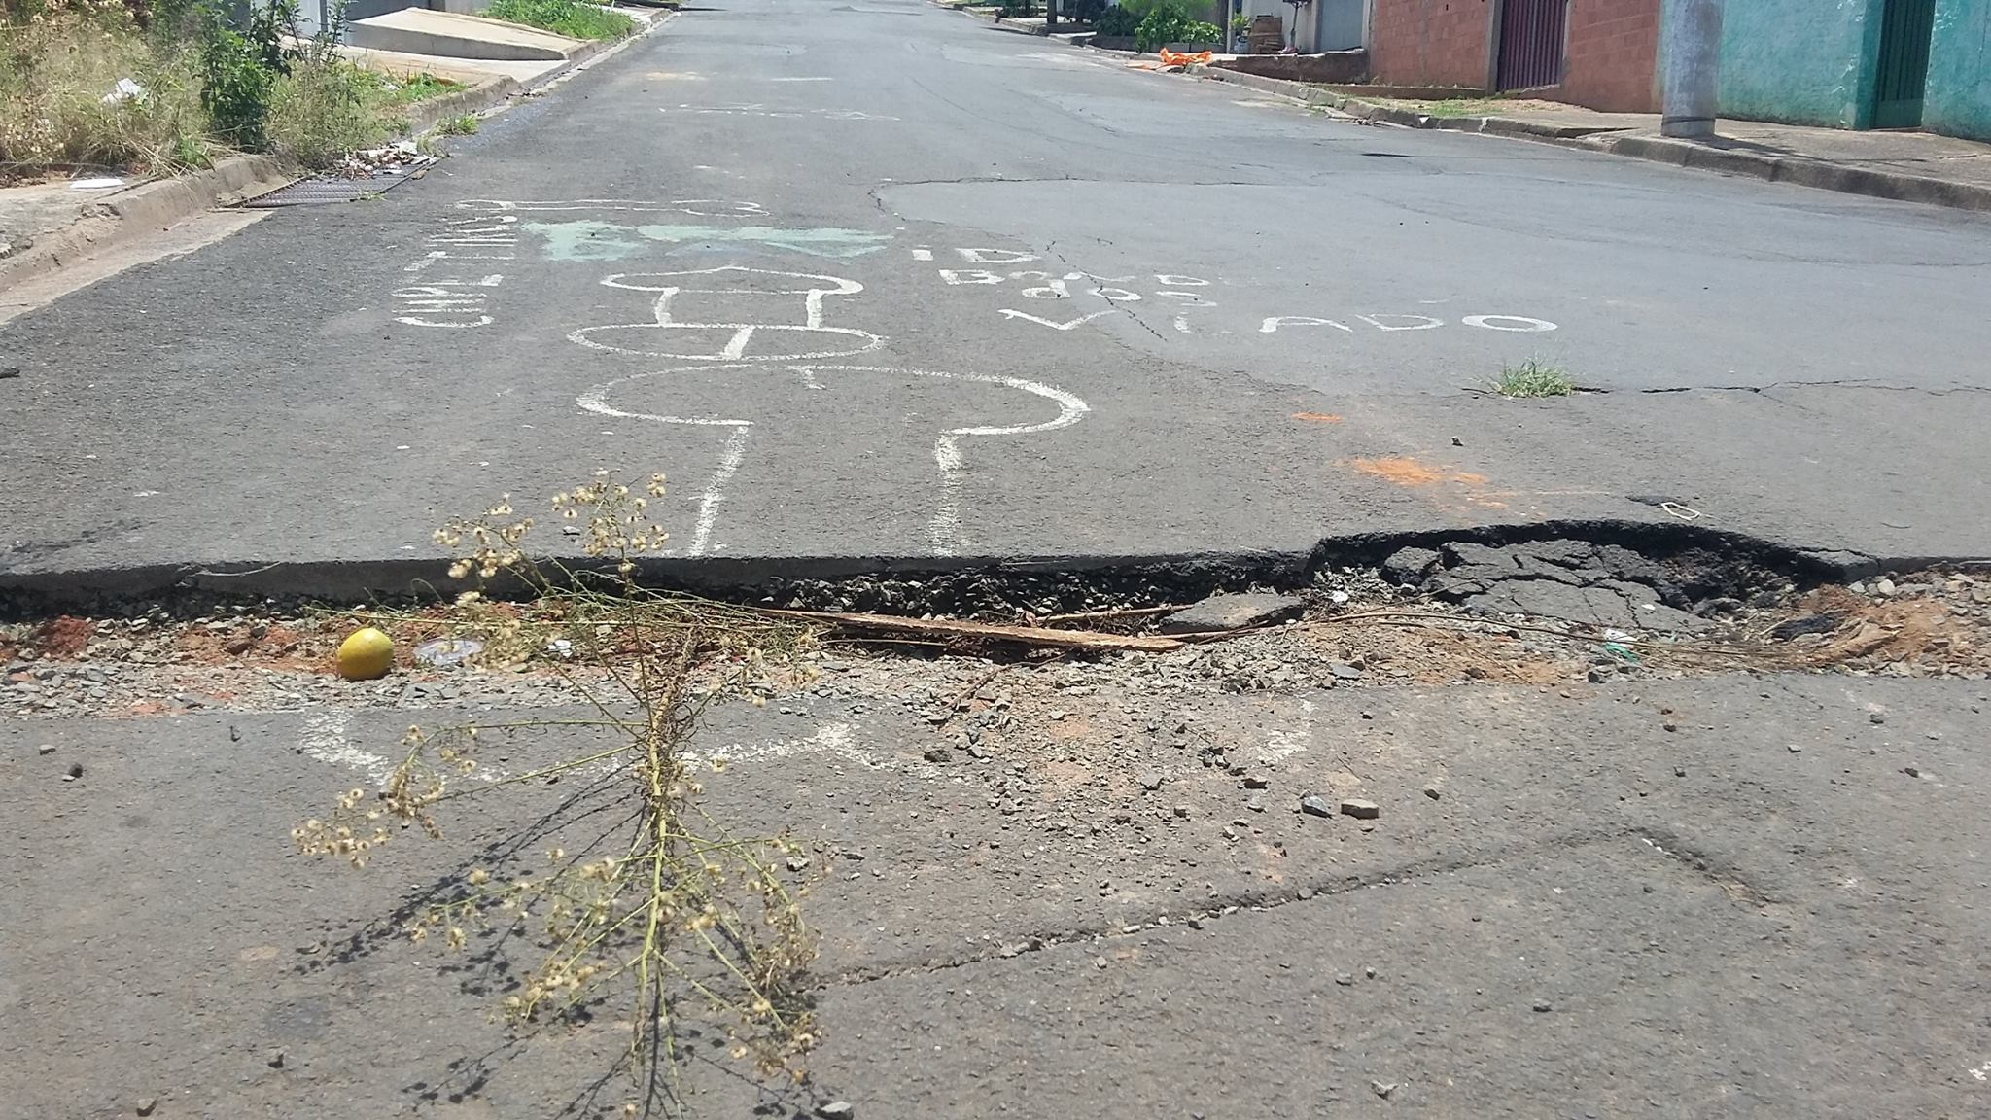

SALA DAS SESSÕES “VEREADOR SANTO RÓTOLLI”, aos 09 de dezembro de 2015

VEREADOR LUIS ROBERTO TAVARES

